* plik SVG ( grafika wektorowa )
* tag <description></description> -> opis obiektu

<http://webmaster.helion.pl/index.php/svgbudowa>

<svg> … obiekt który ma zostać wyrysowny … </svg>

<description> … tekst dla syntezatora … </description>

|  |  |  |  |  |  |
| --- | --- | --- | --- | --- | --- |
|  |  | | | |  |
| wprowadz funkcje | <pole tekstowe> | Opis obrazu | |
| kolo | <promien> | <opis obrazu - pole tekstow> | |
| kwadrat | <bok> |
| prostokat | <wymiary> |
|  |  |  |  | podglad |

<?xml version="1.0" standalone="no"?>

<!DOCTYPE svg PUBLIC "-//W3C//DTD SVG 1.1//EN"

"<http://www.w3.org/Graphics/SVG/1.1/DTD/svg11.dtd>">

<svg xmlns="http://www.w3.org/2000/svg" version="1.1">

<circle cx="100" cy="50" r="40" stroke="black" stroke-width="2" fill="red" />

</svg>

jeden plik:

* <svg> jakis obraz </svg>
* <description> opis obrazu </description>

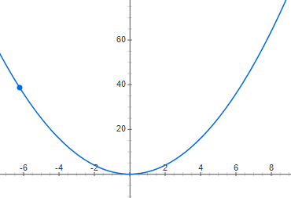

3 pliki:

* funkcja x^2 - funkcja kwadrotawa bla bla bla
* os OX - os argumentów funkcji f(x)
* os OY - os wartosci funkcji f(x)

Funkcjonalności:

* generacja plików svg
* podglad*
* UI - windows forms / WinAPI
* generowanie obiektów (figury, wykresy)

class Figure

generateSquare()

generateTriangle()

<polyline points="10,40 50,30 60,50 80,120 120,140 200,100"

style="fill:none;stroke:brown;stroke-width:5" />

generacja:

* wykres (podany wzor - puntky -> do svg) sin -> 0,x 1,y 2,z …
* linia (odcinek) (parametr : os)
* kolo
* kwadrat
* trojkat (rownoboczny, rownoramienny, prostokatny)
* prostokat
* trapez (prostokatny, rownoramienny)
* romb
* rownoleglobok
* gwiazda (6-sioramienna)
* szeciokat (n-kat max n =10) - foremne

class Figure{}

class Squrae extends Figure

class Chart{}

class Sin extends Chart

class Line

class SquareChart